INDICE

Información General. 3

Propósito. 3

Alcance. 3

Personal involucrado. 3

Convenciones, definiciones, acrónimos 4

Referencias 4

Perspectiva del producto 5

Funcionalidad del producto 5

Características del producto 6

Restricciones 6

Información funcional y no funcional. 7

Proceso Funcional. 7

Requerimientos Funcionales generales 8

Requisitos comunes de las interfaces 10

Interfaces de usuario 10

Interfaces de hardware 10

Interfaces de software 10

Interfaces de comunicación 10

Requerimientos Funcionales específicos 10

Requisito funcional 1 11

Requisito funcional 2 11

Requerimientos No Funcionales 11

Requisitos de rendimiento 11

Seguridad 11

Fiabilidad 11

Disponibilidad 11

Mantenibilidad 12

Portabilidad 12

Información técnica. 12

Básico. 12

Base Datos. 12

Front End 12

Vista “Splashscreen” 13

Vista “Login” 13

Vista “registro”. 13

Backend. 13

Capa de negocio 13

Capa de datos 13

Capa de servicio 13

Seguridad. 14

Complementos. 14

Pendientes de definición. 14

Pendientes Técnicos. 14

Links artículos de referencia. 14

# Información General.

## Propósito.

La motivación para el desarrollo de soluciones tecnológicas radica en la optimización de los procesos, comunicación y solución de las necesidades de los usuarios a quienes va dirigido.

La mayoría de clubes deportivos de la ciudad de Bogotá no cuentan con una aplicación móvil que permita mejorar sus procesos administrativos como Inscripción, pago en línea, estadísticas deportivas, calendario de eventos y entrenamientos entre otros.

De acuerdo a lo anterior se pretende desarrollar una aplicación móvil Android que permita realizar la inscripción de un nuevo deportista, pagar su inscripción desde el celular para evitar desplazamientos a entidades financieras además contar con un análisis deportivo que permita establecer su posición ideal en la cancha, y también visualizar sus entrenamientos y las fechas de campeonatos, torneos o eventos programados.

## Alcance.

Diseñar, desarrollar e implementar una aplicación en Android que permita registrar mediante un formulario de inscripción los nuevos talentos de la escuela deportiva, realizar los correspondientes pagos de las clases de una manera segura y fácil, visualizar el estado físico del jugador y conocer los futuros eventos, torneos y campeonatos que se realizaran en la ciudad de Bogotá D.C., Colombia.

## Personal involucrado.

|  |  |
| --- | --- |
| **Nombre** | Maikol Steven Ramírez |
| **Rol** | Analista, diseñador y programador |
| **Categoría Profesional** | TSU-Informática |
| **Responsabilidad** | Análisis de información, diseño y programación de APP ILION |
| **Información de contacto** | [maikol.123@gmail.com](mailto:maikol.123@gmail.com) |

|  |  |
| --- | --- |
| **Nombre** | Pamela Cortes Vargas |
| **Rol** | Analista, diseñador y programador |
| **Categoría Profesional** | TSU-Informática |
| **Responsabilidad** | Análisis de información, diseño y programación APP ILION |
| **Información de contacto** | [pamelakortes@hotmail.com](mailto:pamelakortes@hotmail.com) |

## Convenciones, definiciones, acrónimos

|  |  |
| --- | --- |
| ***Nombre*** | ***Descripción*** |
| **Usuario** | Persona que usará la app para gestionar procesos |
| **Administrador** | Persona que administrará la app |
| **ILION** | Escuela deportiva |
| **ERS** | Especificación de Requisitos Software |
| **RF** | Requerimiento Funcional |
| **RNF** | Requerimiento No Funcional |

## Referencias

|  |  |
| --- | --- |
| **Título del Documento** | **Referencia** |
| Estado del arte 1  Analizar la condición física de los futbolistas juveniles en la escuela de fútbol Miami Soccer Club en sus diferentes posiciones de juego. | <https://repository.usta.edu.co/bitstream/handle/11634/4881/FigueroaGiraldoAlfredoLizarazoNi%C3%B1oEyder2016.pdf?sequence=1> |
| Estado del arte 2  Investigar las diferencias en las distintas características de la aptitud física de jugadores jóvenes de fútbol de alto nivel. | <https://g-se.com/caracteristicas-del-fitness-de-jugadores-de-futbol-jovenes-de-alto-nivel-influencia-de-la-posicion-de-juego-ft-o5cfa7bbf97aa9> |
| Estado del Arte 3  Documentar los nuevos métodos de entrenamiento de los clásicos a los actuales | <https://dspace.ups.edu.ec/bitstream/123456789/1227/14/UPS-CT002129.pdf> |
| Estado del Arte 4  Desarrollar y medir el crecimiento de una determinada cualidad física | <https://www.redalyc.org/pdf/2370/237029450003.pdf> |

## Perspectiva del producto

Se proyecta implementar una aplicación móvil que permita mejorar los procesos administrativos como la inscripción de un nuevo deportista, realizar pagos de una manera fácil las inscripciones evitando desplazamientos a entidades de recaudo y visualizar diferentes eventos, torneos y entrenamientos.

La interacción con los usuarios de la aplicación se realizará a través de una interfaz gráfica que podrá ser utilizada con una pantalla táctil.

## Funcionalidad del producto

Aplicación móvil para Smartphone con sistema operativo Android que permite mejorar las labores administrativas del club deportivo Ilion como lo son inscripción, pagos, visualización de eventos, torneos, entrenamientos, visualización del estado físico del jugador.

## Características del producto

La aplicación móvil Ilion App está diseñada para Smartphone con sistema operativo Android. El diseño de su interfaz fue desarrollado con la intención de ser fácil e intuitivo.

Los formularios están acompañados de texto e iconografía alusiva al tipo de dato que debe ingresar el usuario, permitiéndole guiarlo sobre la información que debe llenar en cada uno.

El Icono de la App y el Splashscreen contienen el logo correspondiente al club deportivo, colores corporativos como el azul oscuro, vino tinto con fondos blancos en opacidades para darle suavidad y simpleza.

La aplicación cuenta con 4 módulos:

Pago en Línea: Realización de pagos de la inscripción y la mensualidad de los entrenamientos a través de Daviplata, Nequi o Paypal.

Inscripción: Diligenciamiento de un formulario de inscripción de una manera rápida y fácil.

Estadísticas Deportivas: Visualización del rendimiento deportivo del deportista.

Calendario de Eventos: Visualización de torneos, entrenamientos y eventos.

Todo ello desarrollado bajo el Framework IONIC en su versión 8 en la parte de Frontend, y refriéndonos al Backend a través del editor de código Visual Studio Code con creación de servicios en .NET, construcción y conexión de la base de datos con Microsoft SQL Server, de acuerdo a las funcionalidades principales de la app.

## Restricciones

Para el funcionamiento correcto de la aplicación, se debe instalar el apk en un dispositivo móvil con sistema operativo Android.

La orientación de su visualización es totalmente vertical, su funcionamiento requiere de conexión de datos a redes móvil o wifi. Registro de usuario y Login dentro de la plataforma.

* Interfaz para ser usada con internet.
* Lenguajes y tecnologías en uso: HTML, CSS, .NET, Javascript, Typescript, Ionic Framework v8, Microsoft SQL Server.
* Los servidores deben ser capaces de atender consultas concurrentemente.
* El sistema deberá tener un diseño e implementación sencilla, independiente de la plataforma o del lenguaje de programación.
* Para los pagos se debe tener una cuenta de ahorros o registrarse en las plataformas Nequi, Daviplata o Paypal.

# Información funcional y no funcional.

## Proceso Funcional.

|  |
| --- |
|  |

## Requerimientos Funcionales generales

|  |  |
| --- | --- |
| **Identificación del requerimiento:** | RF01 |
| **Nombre del Requerimiento:** | Autentificación de Usuario. |
| **Características:** | Los usuarios deberán identificarse para acceder a cualquier parte del sistema. |
| **Descripción del requerimiento:** | El sistema podrá ser consultado por cualquier usuario dependiendo del módulo en el cual se encuentre y su nivel de accesibilidad. |
| **Requerimiento NO funcional:** |  |
| **Prioridad del requerimiento:**  Alta | |

|  |  |
| --- | --- |
| **Identificación del requerimiento:** | RF02 |
| **Nombre del Requerimiento:** | Registrar Usuarios. |
| **Características:** | Los usuarios deberán registrarse en el sistema para acceder a cualquier parte del sistema. |
| **Descripción del requerimiento:** | El sistema permitirá al Usuario registrarse. Se deben suministrar datos como: Tipo de documento, Número de documento, Nombres, Apellidos, Fecha de nacimiento, Género, Edad, Número de contacto, Correo electrónico, Contraseña. |
| **Requerimiento NO funcional:** |  |
| **Prioridad del requerimiento:**  Alta | |

|  |  |
| --- | --- |
| **Identificación del requerimiento:** | RF03 |
| **Nombre del Requerimiento:** | Realizar Inscripción de deportista |
| **Características:** | Los usuarios deberán inscribir al deportista mediante el diligenciamiento de un formulario precargado en la aplicación. |
| **Descripción del requerimiento:** | El usuario ingresará al menú de la aplicación y seleccionará el ítem **INSCRIPCION** donde se deberá diligenciar el formulario suministrando datos como: Tipo de documento, Número de documento, Nombres, Apellidos, Fecha de nacimiento, Género, Edad, Nombre del Representante Legal o Acudiente entre otros. |
| **Requerimiento NO funcional:** |  |
| **Prioridad del requerimiento:**  Alta | |

|  |  |
| --- | --- |
| **Identificación del requerimiento:** | RF04 |
| **Nombre del Requerimiento:** | Visualizar el rendimiento del Deportista |
| **Características:** | Los usuarios podrán visualizar el rendimiento y estado físico del deportista |
| **Descripción del requerimiento:** | El usuario ingresará al menú de la aplicación y seleccionará el ítem **ESTADISTICAS DEPORTIVAS** donde inicialmente ingresará a través de un formulario la edad del deportista, masa corporal, porcentaje de grasa corporal, peso, talla. Para generar un análisis del estado físico del deportista. |
| **Requerimiento NO funcional:** |  |
| **Prioridad del requerimiento:**  Alta | |

|  |  |
| --- | --- |
| **Identificación del requerimiento:** | RF05 |
| **Nombre del Requerimiento:** | Visualizar eventos, torneos y entrenamientos |
| **Características:** | Los usuarios podrán visualizar los diferentes torneos, entrenamientos y eventos que se realizaran en fechas establecidas. |
| **Descripción del requerimiento:** | El usuario ingresará al menú de la aplicación y seleccionará el ítem **CALENDARIO DE EVENTOS** y podrá seleccionar el evento, torneo o entrenamiento en detalle, Fecha, hora y lugar. |
| **Requerimiento NO funcional:** |  |
| **Prioridad del requerimiento:**  Alta | |

**Requerimientos No Funcionales.**

|  |  |
| --- | --- |
| **Identificación del requerimiento:** | RNF01 |
| **Nombre del Requerimiento:** | Interfaz de la aplicación. |
| **Características:** | La aplicación presentara una interfaz de usuario sencilla para que sea de fácil manejo a los usuario. |
| **Descripción del requerimiento:** | La aplicación debe tener una interfaz de uso intuitiva y sencilla. |
| **Prioridad del requerimiento:**  Alta | |

|  |  |
| --- | --- |
| **Identificación del requerimiento:** | RNF02 |
| **Nombre del Requerimiento:** | Desempeño |
| **Características:** | La aplicación garantizara a los usuarios un desempeño en cuanto a los datos almacenado en el sistema ofreciéndole una confiabilidad a esta misma. |
| **Descripción del requerimiento:** | Garantizar el desempeño de la aplicación a los diferentes usuarios. En este sentido la información almacenada o registros realizados podrán ser consultados y actualizados permanente y simultáneamente, sin que se afecte el tiempo de respuesta. |
| **Prioridad del requerimiento:**  Alta | |

|  |  |
| --- | --- |
| **Identificación del requerimiento:** | RNF02 |
| **Nombre del Requerimiento:** | Seguridad |
| **Características:** | La aplicación garantizará a los usuarios seguridad de su información almacenada en las bases de datos |
| **Descripción del requerimiento:** | Los datos almacenados en la base de datos podrán ser consultados y actualizados permanente y simultáneamente, sin que se afecte el tiempo de respuesta. |
| **Prioridad del requerimiento:**  Alta | |

## Requisitos comunes de las interfaces

### Interfaces de usuario

La interfaz con el usuario consistirá en un conjunto de vistas con botones, listas y campos de textos. Ésta deberá ser construida específicamente para el sistema propuesto y, será visualizada a través de Smartphone con sistema operativo Android.

### Interfaces de hardware

Será necesario disponer de un celular

### Interfaces de software

* Sistema Operativo: Android

### Interfaces de comunicación

Los servidores, clientes y aplicaciones se comunicarán entre sí, mediante protocolos estándares en internet, siempre que sea posible.

## Requerimientos Funcionales específicos

### Requisito funcional 1

**Autentificación de Usuarios:** los usuariosdeberán identificarse para acceder a la aplicación.

El sistema podrá ser consultado por cualquier usuario dependiendo del módulo en el cual se encuentre.

### Requisito funcional 2

**Registrar Usuarios:** El sistemapermitirá al usuario (estudiante, docente y Administrador) registrarse. El usuario debe suministrar datos como: Tipo de documento, Número de documento, Nombres, Apellidos, Fecha de nacimiento, Género, Edad, Número de contacto, Correo electrónico, Contraseña.

## Requerimientos No Funcionales

### Requisitos de rendimiento

* Garantizar que el diseño de las consultas u otro proceso no afecte el desempeño de la base de datos, ni considerablemente el tráfico de la red.

### Seguridad

* Garantizar la confiabilidad, la seguridad y el desempeño del sistema informático a los diferentes usuarios. En este sentido la información almacenada o registros realizados podrán ser consultados y actualizados permanente y simultáneamente, sin que se afecte el tiempo de respuesta.
* Garantizar la seguridad del sistema con respecto a la información y datos que se manejan tales sean documentos, archivos y contraseñas.
* Facilidades y controles para permitir el acceso a la información al personal autorizado a través de Internet, con la intención de consultar y subir información pertinente para cada una de ellas.

### Fiabilidad

* El sistema debe tener una interfaz de uso intuitiva y sencilla
* La interfaz de usuario debe ajustarse a las características de la web de la institución, dentro de la cual estará incorporado el sistema de gestión de procesos y el inventario

### Disponibilidad

* La disponibilidad del sistema debe ser continua con un nivel de servicio para los usuarios de 7 días por 24 horas, garantizando un esquema adecuado que permita la posible falla en cualquiera de sus componentes, contar con una contingencia, generación de alarmas.

### Mantenibilidad

* El sistema debe disponer de una documentación fácilmente actualizable que permita realizar operaciones de mantenimiento con el menor esfuerzo posible
* La interfaz debe estar complementada con un buen sistema de ayuda (la administración puede recaer en personal con poca experiencia en el uso de aplicaciones informáticas).

### Portabilidad

* El sistema será implantado bajo la plataforma Android

# Información técnica.

## Básico.

1. Las hojas tienen columnas escondidas. Las hojas con columnas escondidas tienen un objetivo de proceso y de formulación que ayuda al control del modelo. Es importante que cuando se requiera adicionar líneas o columnas se haga un análisis de impacto sobre el modelo y sobre las rutinas o macros que utilizan información o referencias de celdas y rangos fijos.

## Base Datos.

1. Esta base de datos es el repositorio donde se almacenan los valores comunes a los usuarios
2. El concepto general de tener una base de datos con la información centralizada es tener el control de adición y modificación de datos utilizados
3. Los perfiles administradores pueden modificar cualquier campo o tabla que reside en esta base datos.

Los perfiles usuarios pueden leer cualquier campo o tabla que reside en esta base datos.

1. Script

## Front End

El front end se realizó en Ionic 4 Framework

### Vista “Splashscreen”



### Vista “Login”

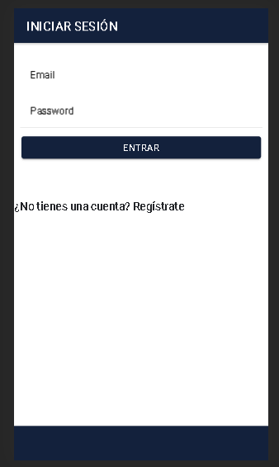

### 3.Vista Registro

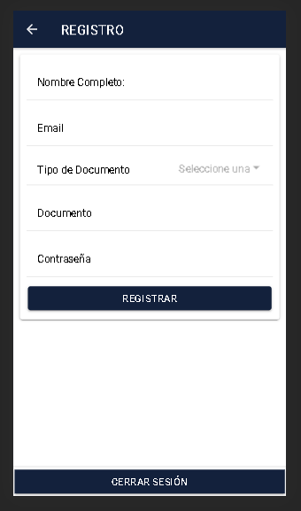

4. Vista de Menú

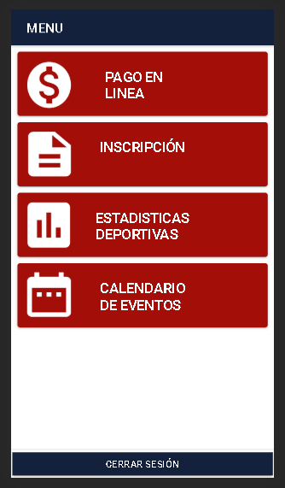

1. Vista Pago en Línea



1. Vista Inscripción

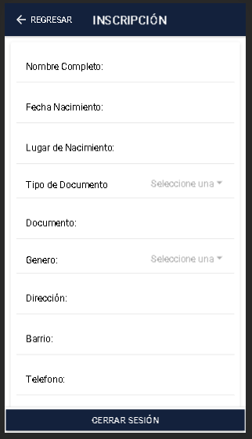

1. Vista Estadísticas Deportivas

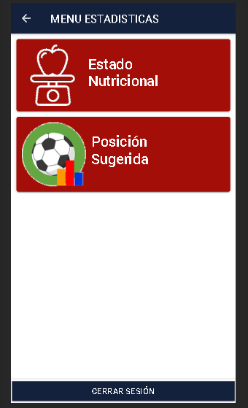

1. Vista Estado Nutricional

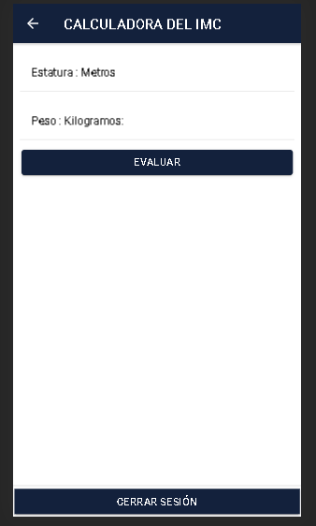

1. Vista Estado Posición Sugerida

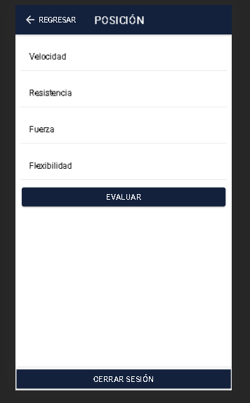

1. Vista Calendario de Eventos

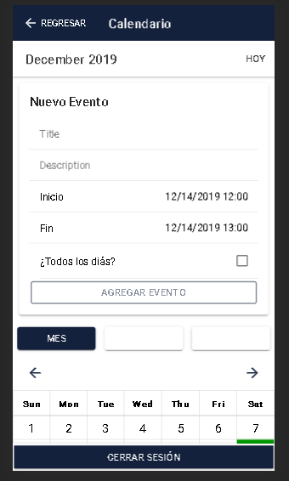

## Backend.

El backend se realizó en asp.net framework con conexión a bases de datos en SQL Server. Distribuidos en capas:

* Persistencia
* Lógica
* Base de datos
* Servicios

## Seguridad.

1. Autenticación básica con correo electrónico y contraseña proporcionado por el usuario.

## Complementos.

Para compilar el programa se debe instalar el framework IONIC en su versión 8 y las siguientes dependencias para que pueda ser ejecutado correctamente a través del comando *npm i* en el editor de texto a través de la terminal. Sin embargo, se debe asegurar de instalar node.js en primera instancia para ejecutar todas las instalaciones correspondientes (incluida IONIC)

# Links artículos de referencia.

* <https://barcainnovationhub.com/es/la-influencia-de-la-edad-en-el-rendimiento-de-los-futbolistas/>
* <http://scielo.isciii.es/scielo.php?script=sci_arttext&pid=S0212-97282013000300003>
* <https://www.redalyc.org/pdf/2351/235124455017.pdf>
* <http://www.scielo.org.bo/scielo.php?script=sci_arttext&pid=S2077-21612005000200003>
* <https://knowi.es/alimentacion-mejora-rendimiento-deportivo/>
* <https://www.dietacoherente.com/dieta-para-futbolistas-tu-nutricionista-deportivo/>